**ПРАКТИЧЕСКОЕ ЗАДАНИЕ №3**

Тема: Разработка структуры таблиц реляционной базы данных в среде СУБД Microsoft SQL Server.

Цель: Ознакомиться со способами создания, модификации, удаления баз данных, таблиц, отношений между таблицами в SQL Server.

Задания:

1. На основании заданной предметной области в Практическом задании №1 разработать проект базы данных в среде SQL Server с применением программы Management Studio используя SQL запросы, связать таблицы.

2. Оформить отчет.

**Вариант ­­– 12**

База данных «СЛУЖБА ПРОКАТА АВТОМОБИЛЕЙ»

Выполнение задания 1

Создана база данных «Служба проката автомобилей» в среде MS SQL Server Management Studio (Рисунки 3.1 – 3.2).

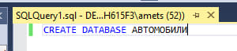

Рисунок 3.1 – Запрос на создание базы данных

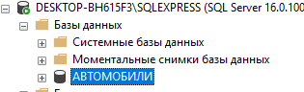

Рисунок 3.2 – Результат выполнения запроса

Созданы таблицы «Водители», «Клиенты», «Машины» и «Заказы» с помощью SQL запросов (Рисунки 3.3 – 3.6).

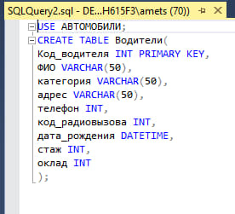

Рисунок 3.3 – Запрос на создание таблицы «Водители»

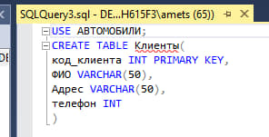

Рисунок 3.4 – Запрос на создание таблицы «Клиенты»

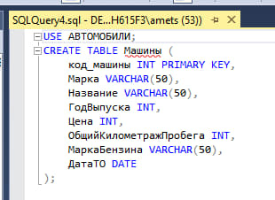

Рисунок 3.5 – Запрос на создание таблицы «Машины»

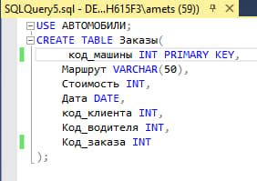

Рисунок 3.6 – Запрос на создание таблицы «Заказы»

Результат выполнения запросов SQL на создание таблиц (Рисунок 3.7).

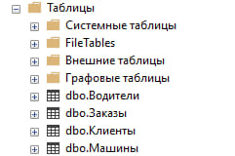

Рисунок 3.7 – Созданные таблицы

Созданы связи между таблицами «Клиенты», «Маршруты» и «Путевки» с помощью SQL запросов (Рисунки 3.9 – 3.11).

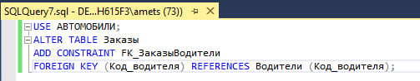

Рисунок 3.8 – Запрос «Связь Заказы Водители»

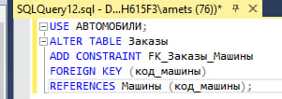

Рисунок 3.9 – Запрос «Связь Заказы Машины»

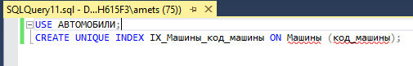

Рисунок 3.10 – Запрос «Добавление уникального индекса»

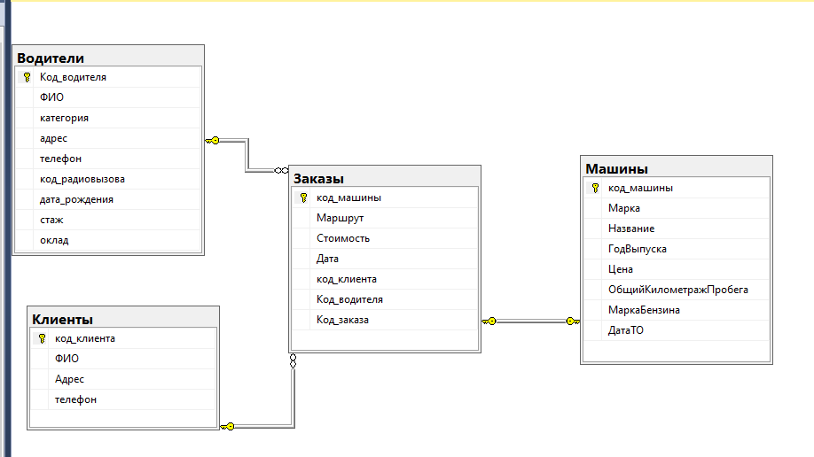

Рисунок 3.11 – Связи между таблицами

В процессе задания исследованы методы создания, изменения и удаления баз данных, таблиц и отношений между ними с использованием SQL Server. В рамках выполнения Практического задания №3 разработан проект базы данных, соответствующий заданной предметной области, в программе Management Studio с помощью SQL-запросов. Кроме того, созданы связи между таблицами. Все результаты работы обобщены в отчете.